Estudio de factibilidad

VITA SMART
Fecha: 26/01/2024

Tabla de contenido

Historial de Versiones 3
Información del Proyecto 3
Resumen Ejecutivo 4
Antecedentes del proyecto 5
El proyecto y su contexto 6
Alcance del estudio de factibilidad 7
Factibilidad técnica 8
Factibilidad económica 9
Factibilidad legal 10
Factibilidad de recursos 11
Factibilidad de mercado 12
Factibilidad operacional 13
Factibilidad de tiempo 14
Recomendaciones y aprobación 15

Historial de Versiones
Fecha | Versión | Autor | Organización | Descripción
26/01/2024 | 1.0
07/02/2024 | 1.1
23/02/2024 | 2.0
03/03/2024 | 2.1

Información del Proyecto
Empresa / Organización | IDY WORLD
Proyecto | VITA SMART
Fecha de preparación | 13 DE SEPTIEMBRE DEL 2023
Cliente | CCT II CAIM IZTAPALAPA
Patrocinador (Sponsor) | UNIVERSIDAD TRES CULTURAS
Gerente / Líder de Proyecto
Gerente / Líder de Análisis de negocio y requerimientos

Resumen Ejecutivo
- El proyecto del robot seguidor de líneas que tiene como objetivo diseñar, construir e implementar un robot capaz de seguir una línea trazada en el suelo. Donde el robot se utilizará para competir en el 2° Torneo de Robots dentro de la categoría de seguidor de línea por lo cual se tienen características especificas para que pueda lograr estar a nivel de los contrincantes el robot,

Antecedentes del proyecto
Reglamento del 1° Torneo de Robot de UTC

NORMATIVA
Los equipos podrán hacer prueba en la pista de forma previa al inicio de la competencia.
Los robots deberán estar listos para competir en el momento que sean llamados a la zona de competencia, en caso contrario, el robot estará eliminado en primera instancia.
Una vez que el robot participante se encuentre en el punto de partida, el juez dará la señal para que el cronómetro sea activado y para que el robot inicie el recorrido. El conteo del tiempo y el turno terminarán en el momento en que el robot haya cruzado la línea de meta.

TIEMPO LÍMITE
Un tiempo máximo de 3 minutos es lo permitido para que el robot complete la trayectoria. El robot que no pueda completar la trayectoria en el tiempo asignado será descalificado.

CONTROL DE TIEMPO
El tiempo se medirá por un sistema electrónico o por un juez con un cronómetro, basándose en la disponibilidad de los equipos. En cualquier caso, el tiempo registrado será definitivo.

CONTROL AUTÓNOMO
Una vez que un robot ha cruzado la línea de partida, debe ser plenamente autónomo, o será descalificado.

ÁREA DE COMPETENCIA
El robot que abandone del área de competencia, será descalificado.

SALIRSE DE LA TRAYECTORIA
El robot que se salga de la trayectoria deberá regresar a la misma a no más de 20cms del punto donde se perdió, o en cualquier lugar anterior (por ejemplo, un punto ya recorrido). El robot no podrá tomar atajos.

ESPECIFICACIONES DEL ROBOT.
Los robots deben ser de tipo AUTÓNOMO, es decir, no podrá tener enlaces alámbricos o inalámbricos hacia algún dispositivo externo ni de control remoto.
El robot deberá tener un interruptor de encendido visible que pueda ser apreciado por los jurados y el público.
El robot deberá estar preparado para trabajar bajo condiciones de luz variadas. Los competidores no podrán solicitar condiciones de luz especiales; sin embargo, los jueces harán lo posible por que en cada ronda se mantengan aproximadamente las mismas condiciones de luz para todos los competidores.
El Robot deberá tener dimensiones tales que no superen un rectángulo de 30 cm de largo x 25 cm de ancho con todos sus accesorios desplegados en su máxima extensión de funcionamiento.
No existirá limitación en cuanto a la cantidad y tipos de sensores que los robots utilizarán. Ni como tampoco del peso del robot.

Factor de Origen :

Nuestros factores de origen son el 1° Torneo de robótica, la innovación de los robots a los antecesores del 1° Torneo

El proyecto y su contexto

Descripción del proyecto
Construir un robot seguidor de líneas autónomo para participar en el 2° torneo de robots. logrando este proposito, ocuparemos diferentes tipos de recursos como electrónicos, programación en base a la plataforma Arduino, y también analizaremos la integración de interacción humana en su funcionamiento. El robot seguidor de líneas tiene que ser capaz de seguir las líneas de la pista como ruta predefinida trazada en el suelo a rápida velocidad.

Objetivos

Objetivo General:
Implementar el sistema integral "Vita Smart" en el consultorio clínico "Clínica de Atención Integral (CAIM) C-T-III" a mediados de agosto de 2024, para transformar y optimizar su gestión en todas las áreas clínicas, como la agenda de citas, gestión de historias clínicas, seguimiento de tratamientos, administración de personal y comunicación con los pacientes. Utilizando tecnologías web como HTML, PHP, CSS y JavaScript, permitiendo mejorar la calidad de la atención médica.

Objetivos Específicos:

- Desarrollar módulos específicos como parte integral del proyecto. El sistema será dividido en distintos módulos, cada uno dedicado a una función clave, tales como la gestión de citas, historias clínicas, seguimiento de tratamientos, entre otros.

- Integrar una base de datos de manera centralizada, configurada y optimizada para almacenar de forma segura y eficiente la información crucial, incluyendo datos de pacientes, citas y tratamientos.

- Personalizar la interfaz de usuario de "Vita Smart" para satisfacer las necesidades y preferencias de los profesionales de la salud y el personal administrativo de cada consultorio clínico.

- Brindar capacitación continua al personal del consultorio clínico para asegurar una exitosa adopción del sistema "Vita Smart" y para maximizar su eficacia en la gestión diaria.

- Implementar medidas de seguridad robustas para garantizar la protección de la información confidencial de los pacientes y para cumplir con las regulaciones de privacidad de datos con normativas locales.

Contexto del proyecto
Tipo de institución: El proyecto puede desarrollarse en la UTC “Universidad Tres Culturas). Esta institución suele tener un enfoque en la innovación y la aplicación de tecnologías avanzadas en diversos campos.

Cultura organizacional: La cultura organizacional en el entorno del proyecto de robot seguidor de líneas puede ser influenciada por los valores, normas y expectativas de la institución en la que se realice. Por ejemplo, la importancia de la colaboración, la innovación y la formación de habilidades técnicas puede ser destacada.

Contexto geográfico: El proyecto de robot seguidor de líneas puede desarrollarse en un país desarrollado o en un país en desarrollo. En ambos casos, el contexto geográfico puede influir en la disponibilidad de recursos, la infraestructura y la regulación gubernamental relacionada con la tecnología y la robótica.

Regulación gubernamental: La regulación gubernamental en el país donde se realice el proyecto de robot seguidor de líneas puede afectar el desarrollo y la implementación del proyecto.
Infraestructura tecnológica: La infraestructura tecnológica disponible en la institución donde se realice el proyecto de robot seguidor de líneas puede influir en la calidad y eficiencia del proyecto.

Educación y formación: La educación y formación de los miembros del equipo de proyecto de robot seguidor de líneas pueden influir en la calidad y eficiencia del proyecto.

Colaboración y comunicación: La colaboración y la comunicación entre los miembros del equipo de proyecto de robot seguidor de líneas son aspectos cruciales para el éxito del proyecto. La capacidad para trabajar en equipo, compartir información de manera efectiva y resolver problemas complejos es esencial para desarrollar y implementar un proyecto de robótica.

Alcance del estudio de factibilidad

Objetivos del proyecto: El objetivo principal es desarrollar un robot autónomo que pueda moverse de manera precisa y suave a lo largo de una ruta, siguiendo una línea de contraste en el suelo.
Resultado Esperado: El robot debe ser AUTÓNOMO,
El robot deberá tener un interruptor de encendido visible que para el público.
El robot deberá estar preparado para trabajar bajo condiciones de luz variadas.
El Robot deberá tener todos sus accesorios desplegados en su máxima extensión de funcionamiento.
Actividades Principales (Macroactividades):
Análisis de los costos de todos los recursos necesarios para la determinacion del proyecto si es factible.

Factibilidad técnica
Software
- Sistema PCB

Hardware
1 Base para Robot
- SET Componentes
- 2 Motorreductores
2Llantas
1PortaPilas AA
ESPECIFICACIONES:
Alimentación: 3 V
Medidas: 10,5 x 8 x 4 cm

Se cuenta con el sistema necesario para el desarrollo del robot tanto en hardware como en software, asi mismo el equipo de desarrollo, esta capacitado ya que poseen los conocimientos y experiencia nesesarios para el desarrollo de cada una de las etapas se realice de manera satisfactoria brindando los resultados esperados. Por lo cual se concluye que el desarrollo del Robot para

Factibilidad económica

El estudio de factibilidad económica permite realizar una evaluación sobre la convivencia de invertir o no en un proyecto determinado. Dicha factibilidad se establece detallando todos aquellos costos involucrados en el desarrollo, implementación y operación del nuevo Ssistema que se plantea, y realizar una comparación Costo-Beneficio entre mantener un sistema antiguo o desarrollar un nuevo sistema.

Para hacer efectivo lo anterior, se establece la comparación de los costos del sistema actual con los costos proyectados del nuevo sistema, en base a mensualidad y la vida útil establecida. Para ello se hará uso de la técnica del análisis de costo beneficio y valor presente.

Descripción de Costos del Sistema Actual.

Los costos que a continuación se detallaran corresponden a los costos de operación del actual sistema, los cuales estarán distribuidos de la siguiente manera:

Costos mensuales del recurso humano involucrado en la operación del actual sistema. La determinación de estos costos se ha calculado en base a los datos obtenidos, primero por entrevistas realizadas a mandos medos, luego haciendo uso de observación directa a los procesos actuales involucrados en esta Área de Transporte y Area de Proveedor.

El salario del recurso humano involucrado en dichas áreas se detalla en la siguiente tabla:

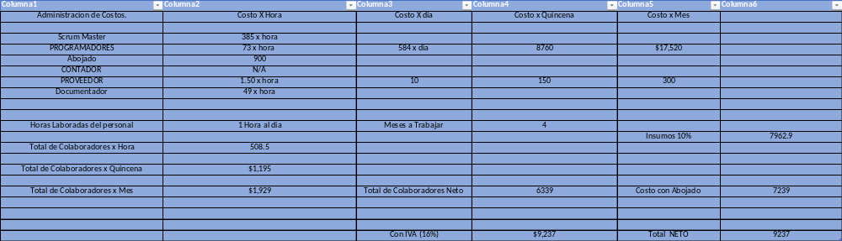

Factibilidad legal
Regulaciones Locales:

NORMATIVA DEL EVENTO

Los equipos podrán hacer prueba en la pista de forma previa 30 minutos antes del inicio de la competencia.
Los robots deberán estar listos para competir en el momento que sean llamados a la zona de competencia, en caso contrario, el robot estará eliminado en primera instancia con una tolerancia de 30 segundo.

Una vez que los robots participantes se encuentren en el punto de partida, el juez dará la señal para que el cronómetro sea activado y para que los robots inicien el recorrido. El conteo del tiempo y el turno terminarán en el momento en que un robot de los tres en pista haya cruzado la línea de meta.

TIEMPO LÍMITE
Un tiempo máximo de 3 minutos es lo permitido para que el robot complete la trayectoria. El robot que no pueda completar la trayectoria en el tiempo asignado será descalificado.

CONTROL DE TIEMPO
El tiempo se medirá por un sistema electrónico o por un juez con un cronómetro, basándose en la disponibilidad de los equipos. En cualquier caso, el tiempo registrado será definitivo y aquel con el tiempo más bajo pasará a la siguiente ronda.

CONTROL AUTÓNOMO
Una vez que un robot ha cruzado la línea de INICIO, debe ser plenamente autónomo, o será descalificado.

ÁREA DE COMPETENCIA
El robot que abandone del área de competencia en tres ocasiones será descalificado.

SALIRSE DE LA TRAYECTORIA
El robot que se salga de la trayectoria deberá regresar a la misma a no más de 20cms del punto donde se perdió, o en cualquier lugar anterior (por ejemplo, un punto ya recorrido). El robot no podrá tomar atajos.

ESPECIFICACIONES DEL ROBOT
Los robots deben ser de tipo AUTÓNOMO, es decir, no podrá tener enlaces alámbricos o inalámbricos hacia algún dispositivo externo ni de control remoto.
El robot deberá tener un interruptor de encendido visible que pueda ser apreciado por los jurados y el público.
El robot deberá estar preparado para trabajar bajo condiciones de luz variadas. Los competidores no podrán solicitar condiciones de luz especiales; sin embargo, los jueces harán lo posible por que en cada ronda se mantengan aproximadamente las mismas condiciones de luz para todos los competidores.
El Robot deberá tener dimensiones tales que no superen un rectángulo de 30 cm de largo x 30 cm de ancho con todos sus accesorios desplegados en su máxima extensión de funcionamiento.

No existirá limitación en cuanto a la cantidad y tipos de sensores que los robots utilizarán. Ni como tampoco del peso del robot, pero está absolutamente prohibido dañar a otro robot competidor.

Seguridad: Los robots esta diseñado y operados de manera segura para evitar lesiones o daños. Esto puede incluir el cumplimiento de ciertos estándares de seguridad y normativa del evento.

Factibilidad de recursos
Descripción de Costos del Proyecto.
La siguiente tabla presenta un aproximado del presupuesto necesario para desarrollar el proyecto, el cual está dividido en:
Recurso Humano: que es el esfuerzo humano que se necesita para desarrollar el sistema.
Recurso para desarrollo: incluyen los servicios como teléfono, transporte, electricidad y otros.
Recursos tecnológicos: implica el uso de tecnología informática tangible e intangible como internet y depreciación de equipo.
Recursos materiales: insumos necesarios para el desarrollo del proyecto, tales como papelería, tinta para impresora y otros.
Imprevistos: se establece un 10% del total de costos sin imprevistos, para cubrir gastos por imprevistos en el desarrollo del proyecto.
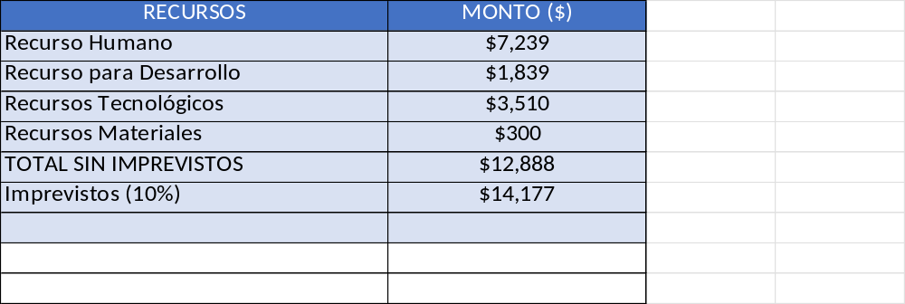

Planificación de Recursos.
Los recursos necesarios para el desarrollo del sistema, se dividen en cuatro categorías:
- Humano.
- Desarrollo.
- Tecnológicos.
- Materiales.

Recursos Humanos.

Incluye el esfuerzo humano necesario para el desarrollo del proyecto y lo conforma el coordinador del proyecto y tres programadores analistas.
El costo del recurso humano durante los 3 meses del tiempo de desarrollo del sistema se estima de la siguiente manera.
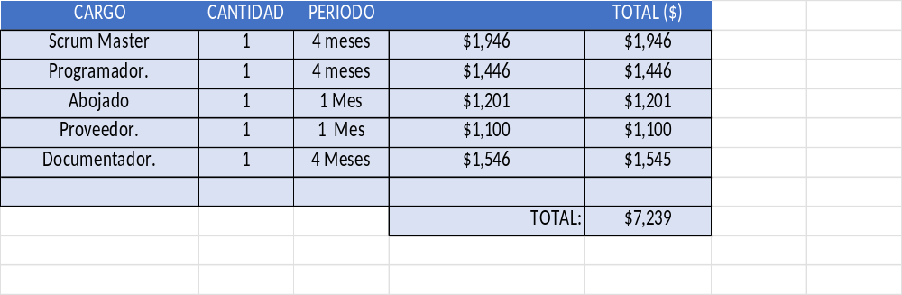

Recurso para Desarrollo.
En la tabla siguiente se presenta los promedios de los costos generados por los servicios necesarios para el desarrollo del sistema, como se detalla a continuación
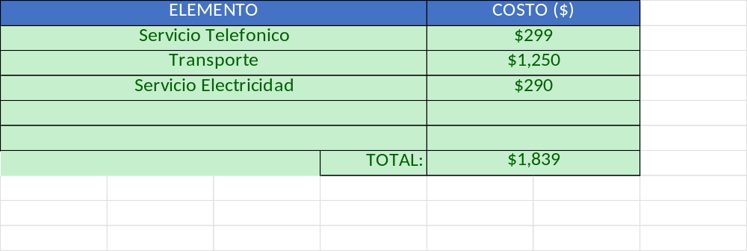

Recursos Tecnológicos.
Los recursos tecnológicos involucran los costos del recurso tecnología informática tangible e intangible. Los cuales se detallan en la tabla:
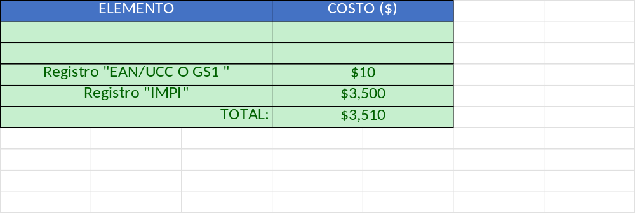

Recurso Materiales.
Debido a que todo el proceso contempla de documentación y formularios de forma digital no se necesita de copias e impresiones incluso para la estadística y el estudio de mercado todo se hizo mediante uso de la tecnología y sus costos de ello están detallados en las tablas anteriores.
Imprevistos.
Como sabemos que siempre ante un proyecto nuevo tendremos algún tipo de improviso ya sea en el proceso de registos, análisis o incluso durante el desarrollo se opto por al total de todos los recursos (humano, para desarrollo, tecnológico y material) se le subiera un 10% al total de los recursos asi como se detalla en la siguiente tabla:
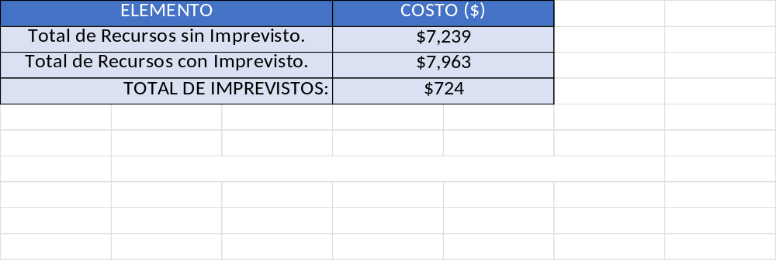

Conclusión de Factibilidad económica.
Se cuenta con el análisis y presupuesto necesario para el desarrollo del sistema informático tanto en hardware como en software, así mismo el equipo de desarrollo, está capacitado ya que poseen los conocimientos y experiencia necesarios para el desarrollo de cada una de las etapas se realice de manera satisfactoria brindando los resultados esperados. Por lo cual se concluye que el desarrollo del Sistema informático para la Gestión de Bodega y Transporte de la Oficina General de Dirección General de Aeronáutica Civil “DGAC” es técnicamente factible.

Factibilidad de mercado
1° Acceso al Campo de Estudio: Este proyecto es viable debido a que se consigue el acceso al campo a causa de que el Desarrollador labora en la institución educativa donde se realizan los procesos evaluativos. A nivel personal se cuenta con las herramientas intelectuales y el tiempo necesario que requiere el proceso investigativo.
2° Factor Humano: A nivel institucional los directivos brindan la oportunidad y apoyo para desarrollar la investigación en la Universidad Tres Culturas “UTC” y en la Universidad Aeronáutica en Querétaro “UNAQ” que proporciona las estadística de inverción de compra y venta de acciones y documentación necesaria para su análisis por lo que se obtiene el respaldo de los sujetos de investigación pues están dispuestos a colaborar en este proyecto.
Los docentes están en la disposición a ser entrevistados, observados o encuestados, proporcionar sus conocimientos de la compra y venta de acciones con respecto a las demas plataformas (programas) brindando su tiempo para ser encuestados, facilitando sus apuntes, conclusiones, experiencias en la compra de una accion.
3° Recursos Financieros: Asi mismo se cuenta con los recursos económicos para cubrir los gastos como copias, impresiones, viáticos para el traslado al campo de investigación y de esta manera realizar el proyecto. respecto a los materiales se tiene computadoras para realizar el escrito, libros para elaborar el análisis teórico, agenda para llevar un diario de campo, celular para tener un acceso mas agil a la información.
4 °Recursos Materiales: Respecto a los materiales se tiene computadoras para realizar el escrito, libros para elaborar el análisis teórico, agenda para llevar un diario de campo, celular para tener un acceso mas agil a la información.
1.- EVALUACION TECNICA
Aquí es donde se ve el uso de toda nuestra tecnologia disponibles para realizar el proyecto , tambien los aspectos legales para evitar problemas con otras empresas y el estudio de mercado. Tomando en cuenta que nuestro programa solo requiere el uso de computadoras con el programa de Arduino donde estas requieren el recurso tecnoligico es decir su (Procesador y Memoria “RAM”) a su vez todo nuestro codigo fue hecho desde cero por nuestros programadores , lo unico que se deberia de comprar seria el Registro “EAN/ GS1” ya que nos permite tener la juristicción total del programa sin necesidad de comprar la licencia de Desarrollo de Software.
2.-EVALUACION AMBIENTAL
Los impactos que se verian en una situacion con el proyecto , asi como el impacto en el medio ambiente.
Dado que nuestro progama no causa ningun tipo de problema con el medio ambiente por nuestra parte no hay ningun problema ya que tanto los cuadernos, formularios, apuntes se hacen de manera digital permitiendo tener una mejor forma de control y de busqueda de la información. En caso de la empresa seleccionada como”AEROMEX” podemos decir que el impacto es bajo ya que la misma administracción y recursos como papel, diagramas, estadistica, contratos, etc se encuentar en una servidor totalmente privado donde tienen acceso desde varios portatiles (computadoras, celulares y tabletas (IPADS) para acceder y hacer mas y mas archivo de forma inmediata.
3.-EVALUACION FINANCIERA
Rentabilidad o sustentabilidad que tiene el proyecto. El proyecto tiene una rentabilidad de forma exponencial debido a los resultados arrogados en el Estudio de mercado que nos dictaminan que 10 de cada 20 personas (individuos) tiene nocion de compra y venta de acciones de alto y bajo costo es decir que para el usuario con o sin conocimientos de conpra y venta de acciones puede hacerse de una o varias acciones directas con la empresa “AEROMEX” favoreciendo a su auge economico y evitando asi la caida o el colapso de la empresa nuevamente asi como llego a pasar ante la pandemia de COVID19 de esta forma que con el programa logra mitigar ese tipo de situacion dando como resultado una forma extra de generación de dinero para ellos como empresa y para el programa “CyberLine” un reconocimiento de funcionalidad ante las empresas de tipo “ESR” dando como prueba viviente de su funcionalidad y criterio para el que fue diseñado.
4.-EVALUACION SOCIO-ECONOMICA
Por ultimo estan los beneficios del proyecto (programa) socio-economicos.
Uno de los benecios socio-economicos que trae consigo este programa es abrir la nocion o idea a mas personas tanto de altos y bajos recursos economicospermitiendo consigo un panoramas mas abierto al tema de la roboticade esta indoles o en su común caso acciones directas con la empresa dando asi como resultado a que mas empresas de tipo “ESR” pueden permitirse tener este tipo de programa trabando de la mano para que asi las empresas de chica o mediana escala pueden tambien interesarse a tener un robot de esta indole y consigo llevar a una revalorización de forma positiva a la empresa.

Factibilidad operacional
- Impacto Ambiental: Los robots seguidores de línea son generalmente pequeños y no generan residuos significativos, por lo que su impacto ambiental es mínimo.

- Costo de los Recursos: Los componentes necesarios para construir un robot seguidor de línea, como una placa de Arduino Uno y motores de corriente directa, son relativamente asequibles. Sin embargo, el costo puede variar dependiendo de la complejidad del robot y los materiales utilizados.

- Capacidad de los Empleados: La construcción y programación de un robot seguidor de línea requiere conocimientos de electrónica, programación y robótica.

- Beneficios para la Comunidad: Los robots seguidores de línea pueden ser utilizados en una variedad de aplicaciones, desde la educación hasta la industria². Pueden ayudar a los estudiantes a aprender sobre robótica y programación, y también pueden ser utilizados en procesos industriales para seguir líneas de producción.

- Viabilidad Técnica: Los robots seguidores de línea son técnicamente factibles y se han implementado con éxito en numerosos proyectos.

Factibilidad de tiempo

La factibilidad de tiempo para un proyecto de un robot seguidor de línea en un plazo de 4 meses parece ser bastante factible.

El tiempo exacto requerido puede variar dependiendo de varios factores, incluyendo:

Complejidad del Robot: Un robot más complejo con más características y funcionalidades puede requerir más tiempo para construir y programar1.

Experiencia del Equipo: Un equipo con experiencia previa en robótica y programación puede ser capaz de completar el proyecto más rápidamente1.

Disponibilidad de Recursos: La disponibilidad de todos los componentes necesarios para construir el robot puede afectar el tiempo de construcción1.

Tiempo de Pruebas: Es importante tener en cuenta el tiempo necesario para probar y ajustar el robot. Esto puede incluir la calibración de los sensores, la optimización de la velocidad y la dirección, y la realización de pruebas en diferentes tipos de pistas.

Cronograma General.

Septiembre
- Semana 1-2: Investigación y Planificación
  - Definir los requisitos del proyecto.
  - Investigar sobre los componentes necesarios.
  - Crear un plan de proyecto detallado.
- Semana 3-4: Adquisición de Componentes
  - Comprar o adquirir todos los componentes necesarios.
  - Verificar la funcionalidad de los componentes.
Octubre
- Semana 1-3: Construcción del Robot
  - Montar los componentes físicos del robot.
  - Instalar los motores y sensores.
- Semana 4: Programación Básica
  - Programar el robot para seguir una línea.
  - Realizar pruebas básicas.
Noviembre
- Semana 1-2: Optimización y Ajustes
  - Ajustar la programación según sea necesario.
  - Optimizar la velocidad y la dirección.
- Semana 3-4: Pruebas Intensivas
  - Realizar pruebas en diferentes tipos de pistas.
  - Ajustar y optimizar según sea necesario.
Diciembre
- Semana 1-3: Finalización y Documentación
  - Finalizar cualquier ajuste o programación restante.
  - Documentar todo el proceso del proyecto.
- Semana 4: Presentación del Proyecto
  - Preparar una presentación del proyecto.
  - Presentar el proyecto finalizado.

Recomendaciones y aprobación

¿El Proyecto es recomendable?

Si es recomendable ya que el robot seguidor de línea es considerado el “Hola mundo” de la robótica, lo que significa que son relativamente sencillos de construir y programar.

Pros y Contras

Pros

- Es asequible la adquisición de sus componentes.
- El tiempo para concretar el proyecto.
- Lenguaje de programación conocido.
- Facilidad de disposición de componentes.
- Facilidad de adaptar los componentes.

Contras

- Algun integrante se retrace en los tiempos establecidos.
- Fallo de sus components en el momento.
- Mucha intensidad en la luz que impida el movimiento del robot.
- Las condiciones para su uso no sean las optimas.

Justificación

El tiempo del Proyecto de 4 meses para el analisis y implementaciones necesarias para el correcto funcionamiento del robot .

Analisis F.O.D.A

Fortalezas:

Experiencia en Programación: Si el equipo cuenta con experiencia sólida en programación y robótica, puede aprovecharse para desarrollar un robot eficiente.
Recursos Técnicos Disponibles: Si se dispone de hardware y software avanzado, el desarrollo del robot puede ser más eficiente y de mayor calidad.
Plazo de Tiempo Adecuado: Cuatro meses pueden ser suficientes para desarrollar un prototipo funcional, especialmente si el equipo está bien organizado.

Oportunidades:

Mercado en Crecimiento: La demanda de robots seguidores de líneas está en aumento, lo que puede representar una oportunidad para introducirse en un mercado en expansión.
Colaboración con Instituciones Educativas: La posibilidad de colaborar con instituciones educativas para el desarrollo del proyecto puede proporcionar recursos adicionales y apoyo.

Debilidades:

Falta de Experiencia en Robótica Móvil: Si el equipo no tiene experiencia específica en robótica móvil o en el desarrollo de robots seguidores de líneas, esto puede dificultar el proceso.
Limitaciones en el Presupuesto: Si hay restricciones financieras, podrían surgir desafíos para adquirir los componentes y recursos necesarios para el proyecto.
Posibles Problemas Técnicos: Desafíos imprevistos en el desarrollo, como problemas con la detección de líneas o la movilidad del robot, podrían retrasar el progreso.

Amenazas:

Competencia: Si ya existen productos similares en el mercado, la competencia podría ser un desafío importante.
Cambios en la Tecnología: Avances tecnológicos repentinos podrían hacer obsoletos ciertos componentes o enfoques utilizados en el proyecto.

Recomendaciones y Aprobaciones.
Recomendaciones | Aprobaciones

